
Библиотека истории русской философии и культуры «Дом А.Ф. Лосева»
06 октября 2016 г., 18:30

В рамках нового цикла лекций на тему "История греческой церкви. - Греческие просветители. Великие мыслители своего народа", Греческий культурный центр рад приветствовать Вас на шестой лекции, которую прочтет Кандидат исторических наук, Преподаватель Кафедры истории Церкви на Историческом факультете МГУ им. М.В. Ломоносова Афанасий Георгиевич Зоитакис на тему:
" Элладская Церковь и афонское монашество в период нацистской оккупации 1941-1944"
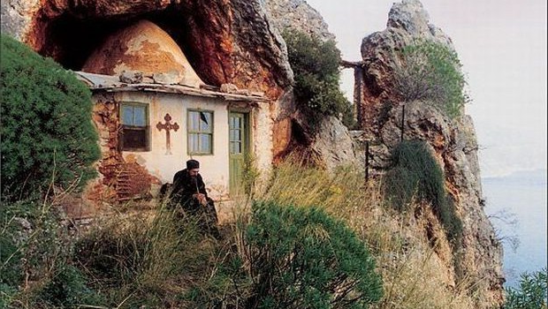
Βιβλιοθήκη Ιστορίας της Ρωσικής Φιλοσοφίας και Πολιτισμού
«Οίκος του φιλοσόφου Α.Φ. Λόσεφ»
Πέμπτη 06 Οκτωβρίου 2016, ώρα 18:30
Στα πλαίσια νέου κύκλου διαλέξεων, στη ρωσική, με θέμα «Νεοέλληνες Διαφωτιστές-Στοχαστές του Γένους», το Κέντρο Ελληνικού Πολιτισμού είναι στην ευχάριστη θέση να σας καλωσορίσει στην έκτη διάλεξη του κύκλου, την οποία θα παραδώσει ο διδάκτωρ ιστορίας, καθηγητής στην Έδρα Ιστορίας της Εκκλησίας στην Ιστορική Σχολή του Κρατικού Πανεπιστημίου Μόσχας «Lomonosov», Αθανάσιος Ζωιτάκης. με θέμα:
«H Εκκλησία της Ελλάδας και ο αθωνικός μοναχισμός την περίοδο της ναζιστικής κατοχής 1941-1944.»

